
FÓKUSZ

Szociális és egészségmegőrző

Egészség, lelki rend
Kehidakustány (sj) - Szociális és egészségmegőrző központot alakít ki az egykori idősek otthonából a Dunántúli Református Egyházkerület. Az intézmény alapkövét tegnap tették le.

2009. november. 14. szombat | Szerző: Sámel József

A kustányi településrész végén álló épületegyüttesbe - melyet a Zala Megyei Önkormányzattól vásárolt meg az egyház - a hévízi Őszikék idősek otthonának lakói költöznek majd át. Az ünnepségen Köntös Lászlóreformátus főjegyző hangsúlyozta: fontos, hogy optimalizálni tudják intézményrendszerük működését, még akkor is, ha jelenleg válság van, s egyáltalán nem biztató az egyházak támogatásának rendszere. Fontosnak tartják, hogy a református hagyományok szerint az egész magyar társadalmat szolgálják. Szavait megerősítette Steinbach József püspök, aki - az egészség megőrzésének és a lelki rend fontosságának hangsúlyozása mellett - azt mondta: méltó körülmények közé kerülnek a lakók, akik megtapasztalják majd az intézmény áldásos tevékenységét. Bellai Zoltán főtanácsos kiemelte, hogy a hévízi otthonban nem voltak méltóak a körülmények, s gazdaságtalan volt az intézmény fenntartása, ezért is kerestek új helyet neki.
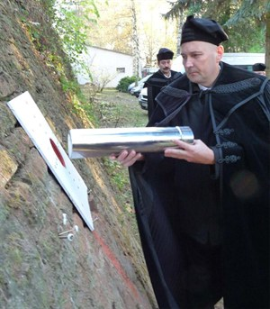
A szociális és egészségmegőrző központot alapkövét november 13-án tették le – Fotó: Sámel József

Elmondta: első ütemben idősek otthona épül, de tervezik a további lépéseket is, melyek elsősorban az egészség megőrzését célozzák majd. Ezt lehetővé teszi a négyhektáros terület, valamint a település környezeti adottságai. Miután Steinbach József elhelyezte az intézmény alapkövét, Manninger Jenő, a megyei közgyű-lés elnöke mondott beszédet, hangsúlyozva: fájt a szívük, mikor a korábbi intézményt meg kellett szüntetniük, ám öröm, hogy annak lakói jobb körülmények közé kerültek. Bíztak benne, hogy sikerül jó célokra hasznosítani a létesítményt, s a reményük beigazolódott. Lázár István polgármester hasonlóképpen fogalmazott.A Dunántúli Református Egyházkerület bruttó 130 millió fortért vásárolta meg a megyei önkormányzattól a kehidakustányi épületegyüttest, s első ütemben 270 millió forintot fordítanak a felújításra.

Címkék: egészség, idősek otthona, központ, Dunántúli Református Egyházkerület

